# 一、实现功能

一 催眠

1. 实现目的 通过手指无意识的敲击，控制灯光的变化。
2. 项目需求：
3. 按键是否按下：查找一下键盘按键的类型，实现轻触碰能检测；
4. 按键的时长检测：检测手指按下和松开，从而简单的实现一个类方波的波形。
5. 算法的学习：学习按键时长波形，输出一个渐变式的简单控制。
6. 灯光变化：灯光是渐变的，而不是直接亮或者灭。
7. 灯光停止闪烁：有一个简单的判断，当催眠者睡着，就停止闪烁。
8. 如果是音乐控制：需要蓝牙模块传输相应的AD值。
9. 接口设置问题？
10. 灯放置的位置： 灯需要连接硬件设备和电源；
11. 灯的光源：要怎么让眼睛感受到；
12. 主控芯片的选择；
13. 硬件装置：块状。
14. 催眠仪：
15. 用手敲打可以确定节奏，进行发光、发声、报数；
16. 那么也就可以播放音乐，每敲一下播放一个节拍（如打拍子的效果）或播放一个音符（如弹琴的效果）。
17. 如果播放的音符是自己事先输入的，那么就可以认为这首曲子就是他自己演奏的。这样，这个系统就可以被看成是一个乐器了。与传统的乐器相比，这种乐器会非常容易演奏。因为，传统的乐器要求在正确的时刻按下正确的键，而我们把按下正确的键和在正确的时间按键分成了两个步骤：先按正确的顺序输入正确的键，然后在正确的时间播放输入的音符。
18. 三个产品：催眠仪、拳击记录和声反馈、两步琴。接受脉冲式输入，按输入节律播放出声音。

二 拳击手套

1. 实现目的：检测到拳击手出拳的力道，并能简单的反馈。
2. 项目需求：
3. 力道的检测：三轴陀螺仪检测重力加速度，记录最大的重力加速度的点。
4. AD值通过蓝牙传递到手机。
5. 手机能设置力道的阈值，实现拳击手训练时的简单反馈，可以通过声音，或者其他的方式。
6. 主控芯片的选择，应该可以和催眠的一致。
7. 供电接口设置
8. 通过纽扣电池进行供电，还要能够充电；
9. 充电方式，采用磁铁相吸的方式。（磁吸式2针 4针充电线USB磁吸充电线强磁力）
10. 第一种充电线缺点：需要板子露出一个长条型

（<https://item.taobao.com/item.htm?spm=a230r.1.14.16.5c0d276bEq1m6V&id=557578497397&ns=1&abbucket=17#detail>）

1. 第二种充电方式：和手机的USB口一样，只是多加一个有磁性的头

(<https://item.taobao.com/item.htm?id=558048660432&ali_refid=a3_430582_1006:1151126392:N:%E7%A3%81%E5%8A%9B%E6%95%B0%E6%8D%AE%E7%BA%BF:1f900eb14a402567ad688c368fa36cdd&ali_trackid=1_1f900eb14a402567ad688c368fa36cdd&spm=a230r.1.14.11#detail> )、

# 拳击测力实现

## 相关知识

三轴MEMS陀螺仪：结合三轴MEMS加速度计实现的所谓六轴产品。三轴陀螺仪可以同时测定6个方向的位置、移动轨迹和加速度。

以物体固有的惯性进行测量对应的加速度。

## 三轴传感器测量？

1. 不管是加速度传感器值与角速度值(弧度)，都是转化为与重力加速度G的关系。
2. 先得出：加速度传感器值与角速度值(弧度)：

 tanα1 =  Ax / squr(Ay*Ay + Az*Az)

1. 然后得出弧度值。
2. 最后得出各轴的角度：弧度= θπR/180
3. V=v0 + at；在冲拳的时候线速度和加速度都是在增加，冲拳结束的那一刻确实是加速度最大；线速度还不是最大值。
4. 参考 <https://blog.csdn.net/zhaoyuaiweide/article/details/70756387>
5. 问题：加速度是有重力加速度和矢量脚实现的，那如果三轴传感器就只是倾斜，这样怎么办？线速度也得考虑？

## 分清惯性MEMS（微机电系统）传感器，特别是加速度计和陀螺仪

（<https://blog.csdn.net/jj2060/article/details/49533251> ）

### 加速度计

我们取空间适量的R为加速度和适量，RX，RY，RZ值是实际中加速度计输出的线性相关值 R ^ 2 = RX ^ 2 + RY ^ 2 + RZ ^ 2 ：

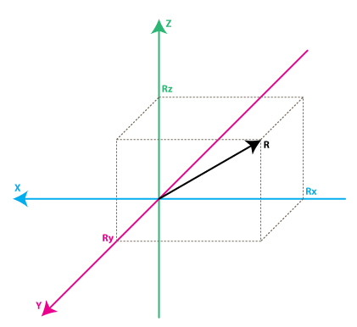

1. 加速度的获取计算：多数加速度计可归为两类：数字和模拟。数字加速度计可通过I2C，SPI或USART方式获取信息，而模拟加速度计的输出是一个在预定范围内的电压值，你需要用ADC（模拟量转数字量）模块将其转换为数字值。
2. ADC的转换：如一个10位ADC模块的输出值范围在0 .. 1023间，请注意，1023 = 2 ^ 10 -1
3. 读取10位ADC模块得到了以下的三个轴的数据：AdcRX=586;

每个ADC模块都有一个参考电压，假设在我们的例子中，它是3.3V;

则：VoltsRx = AdcRx * VREF / 1023

VoltsRx = 586 * 3.3 / 1023 =～1.89V

1. 每个加速度计都有一个零加速度的电压值，你可以在它的说明书中找到，这个电压值对应于加速度为0g ，VzeroG= 1.65V

计算得到O加速度的偏压值：DeltaVoltsRx = 1.89V - 1.65V = 0.24V

1. 将单位换算为g(9.8m/s2)，引入灵敏度（mV/g）,书中有对应值加速度计的灵敏度 Sensitivity= 478.5mV / g = 0.4785V /g；

RX = DeltaVoltsRx /Sensitivity

1. 我们便能得到每一个轴向的加速度值：Rx = (AdcRx * Vref / 1023 – VzeroG) / Sensitivity。

### 陀螺仪

陀螺仪测的是：Axz的角度变化率

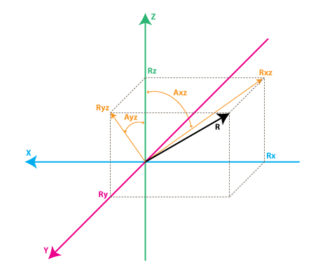

1. 我们先假设在t0时刻，我们已测得绕Y轴旋转的角度（也就是Axz），定义为Axz0，之后在t1时刻我们再次测量这个角度，得到Axz1。

RateAxz = (Axz1 – Axz0) / (t1 – t0)

1. 同理：通过10位ADC进行转换公式：

RateAxz = (AdcGyroXZ * Vref / 1023 – VzeroRate) / Sensitivity

1. VzeroRate – 是零变化率电压，焊接后进行测量
2. 注意计算出来计算出来额的正负号，代表的是方向。

## MPU6050手册

### 1.4.1 电气特性

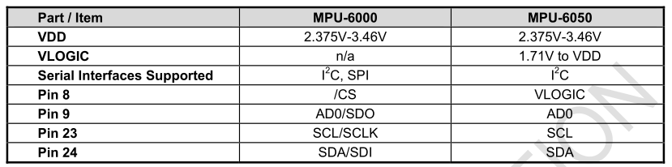

|  |
| --- |
|  |
| 特性 | **陀螺仪** | **加速度计** | **Common** |
| current | 3.6mA | 500µA |  |
| ADC |  |  | 16 bits |
| 测量范围set | FS_SEL=0，1，2，3---250º/s ，500 | AFS_SEL--2g, |  |
| 零状态输出 | 由频率决定 | 不同轴不同 |  |
| IIC ADDRESS |  |  | AD0 = 0/1101000 ; AD0 = 1/1101001 |
|  |  |  |  |

### 1.4.2 IIC 通信的开始和结束

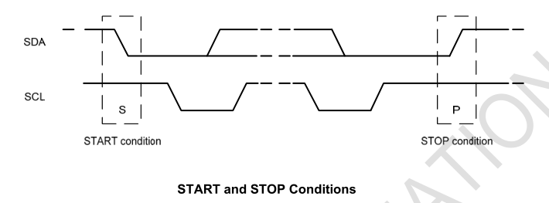

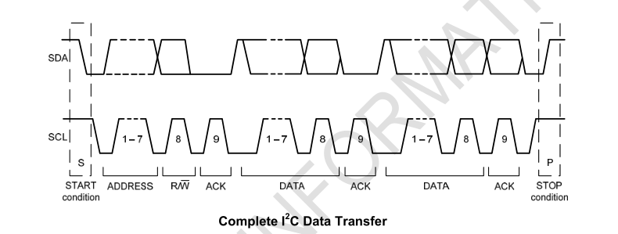

## 硬件系统搭建

